Практическое занятие №1.
Установка системы «1С: Прпедприятие».
Сейчас мы рассмотрим установку "1С: Предприятие 8.1" на ваш компьютер.
Для установки системы "1С: Предприятие 8.1" с компакт-диска необходимо выполнить следующие действия:
1. Вставьте компакт-диск с дистрибутивом системы "1С: Предприятие 8.1" в устройство чтения компакт-дисков вашего компьютера.
2. Дождитесь автоматического запуска стартового меню.
Если по какой-либо причине стартовое меню автоматически не запускается, программу установки следует запустить вручную. Для этого:
• в меню «Пуск» выберите пункт «Выполнить»;
• в выданном на экран запросе укажите имя программы установки (вместе с именем устройства чтения компакт-дисков, например, Е:)
Е:\autorun.exe
• нажмите кнопку «ОK». Запустится стартовое меню установки программы "1С: Предприятие 8.1";
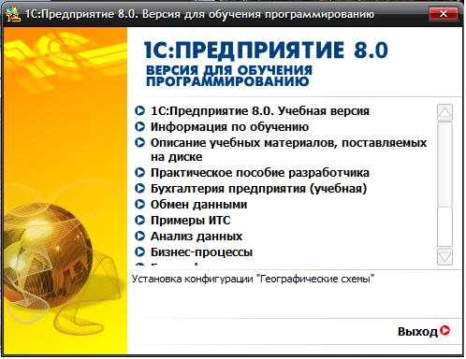
• В стартовом меню программы установки выберите "1С: Предприятие 8.1";
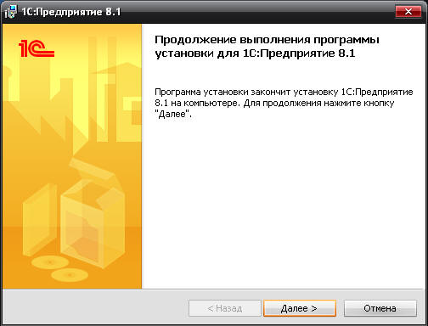
• Затем нажмите на кнопку «Далее>»;
• Программа установки производит подготовительные действия и выводит информационное окно. Для продолжения нажмите кнопку «Далее >». В окно выводится список устанавливаемых компонент, в котором уже выбраны все необходимые компоненты. Для продолжения установки нажмите кнопку «Далее >»;
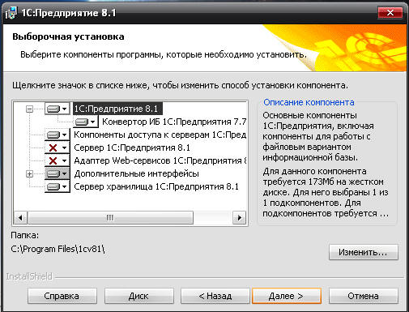
• В окне установки драйвера защиты не снимайте флажок «Установка HASP Device Driver». Для продолжения установки нажмите кнопку «Далее >»; (Т.к. в нашем курсе используется учебная версия программы, то этот пункт относится только к промышленной версии программы, которую вы будите использовать на своем предприятии)
• Программа установки выполнит копирование файлов.
• Нажмите кнопку «Готово». "1С: Предприятие 8.1" установлено. При этом в меню «Пуск — Программы» создана группа «1C Предприятие 8.1», с помощью которой производится запуск "1С: Предприятие 8.1" для работы с информационной базой;

